PC-ÜBUNG
Binäre zahlen lesen:
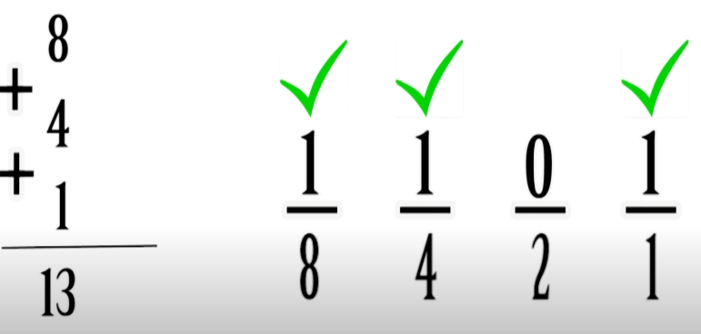
Wir schreiben unter jede Binäre zahl
aufsteigend das doublte. Danach
ignorieren wir die 0 und addieren die
zahlen unter die 1.
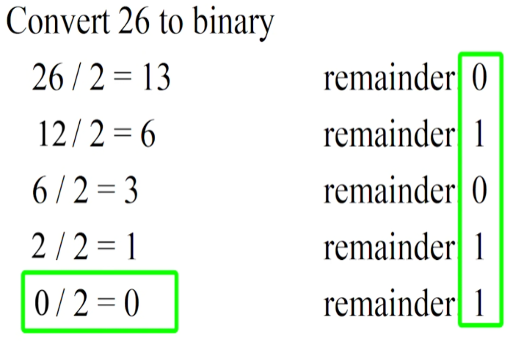

Wir teilen die zahl durch 2, um danach das
Ergebnis nochmal durch 2 zuteilen. Wenn
die zahl ungerade ist, bekommen wir Rest.
Deswegen subtrahieren wir die zahl mit 1,
damit es gerade wird, dividieren, schreiben
unser Ergebnis und erhalten die 1 als eine
Binäre zahl.

Rechnernetze / Verteilte Systeme / WLAN / Router / Switch:

Rechnernetze: Netzwerk von Computern, die miteinander verbunden sind, um Ressourcen wie Dateien, Drucker und Anwendungen gemeinsam zu nutzen. Sie können unabhängig voneinander arbeiten und die Ressourcen werden zentral verwaltet.

Verteilte Systeme: Gruppe von Computern, die gemeinsam als ein einziges System agieren, um eine gemeinsame Aufgabe auszuführen. Die Computer arbeiten in einem verteilten System eng zusammen und teilen ihre Ressourcen wie Speicher, Prozessoren und Anwendungen.

Unterschied: Rechnernetzwerk Computer arbeiten unabhängig voneinander und die Ressourcen werden zentral verwaltet.
Verteilten System Computer arbeiten eng zusammen und teilen ihre Ressourcen, um eine gemeinsame Aufgabe auszuführen
-----------------------
WLAN: (wireless local area network) Bezeichnet ein lokales Funknetz, wobei meist ein Standard der IEEE-802.11-Familie gemeint ist. Drahtlose Netzwerktechnologie, die es Geräten ermöglicht, über Funkwellen miteinander zu kommunizieren.

Router: Netzwerkgeräte, die Datenpakete zwischen verschiedenen Rechnernetzen weiterleiten. Wird in einem Netzwerk eingesetzt, um den Verkehr zwischen dem lokalen Netzwerk (LAN) und dem Internet oder anderen Netzwerken zu regeln.

Switch: Gerät, das zur Verteilung von Datenströmen dient. Dafür müssen mindestens zwei Computer an einem Switch angeschlossen sein, um Daten austauschen zu können.

Kommandozeilenbefehle:
netstat: Informationen über die Netzwerkverbindungen auf einem Computer anzuzeigen, aktiven Verbindungen, offenen Ports und Netzwerkstatistiken.

getmac: Physikalische (MAC-)Adresse eines Netzwerkadapters auf einem Windows-Computer anzuzeigen.

ipconfig: Informationen über die Netzwerkadapter und IP-Konfiguration eines Computers anzuzeigen oder zu ändern, einschließlich der IP-Adresse, des Subnetzes, des Standard-Gateways und der DNS-Server.

nslookup: Um DNS-Informationen (Domain Name System) zu einem bestimmten Domainnamen oder einer IP-Adresse abzurufen, einschließlich des Hostnames und der IP-Adresse.

ping: Erreichbarkeit eines Netzwerkgeräts oder einer IP-Adresse im Netzwerk zu testen, indem es Pakete an das Ziel sendet und die Antwortzeit und -qualität misst.

tracert: Weg von Netzwerkpaketen von einem Computer zu einem anderen im Netzwerk zu verfolgen, um Verbindungsprobleme oder Netzwerkengpässe zu identifizieren.

whoami: Benutzernamen des aktuell angemeldeten Benutzers auf einem Windows-Computer anzuzeigen auch Hostname.

hostname: Hostnamen eines Computers im Netzwerk anzuzeigen oder zu ändern.

ping localhost: Computer testet eigenes Netzwerkadapter, Netzwerkprobleme zu diagnostizieren.

ping -4 localhost: Nur IPv4-Verkehr verwendet um den lokalen Host zu testen. Ohne -4 auch IPv6.

Localhost: Wenn Anwendungen oder Dienste auf demselben Computer ausgeführt werden.
Testen von Netzwerkanwendungen / Ausführen von Webservern & Datenpakete.

Vorteile Rechnernetze.
Kommunikationsverbund: Struktur aus Komponenten, die miteinander kommunizieren und zusammenarbeiten, um ein gemeinsames Ziel zu erreichen.

Datenverbund: Netzwerk, das mehrere Computer miteinander verbindet, damit sie miteinander kommunizieren

Lastverbund: Form der Energieversorgung, bei der mehrere Energiequellen miteinander verbunden sind, um die Energieversorgung zuverlässiger und effizienter zu gestalten

Leistungsverbund: Vereinbarung zwischen zwei oder mehreren Organisationen oder Unternehmen, um gemeinsam bestimmte Ziele zu erreichen

Funktionsverbund: Geräte an feste stellen haben, die für alle bereitgestellt sind.

Verfügbarkeitsverbund: Kooperation zwischen verschiedenen Einrichtungen oder Unternehmen, die zusammenarbeiten, um eine hohe Ausfallsicherheit und Verfügbarkeit zu gewährleisten.

Binäre Addition. Hexadezimale Addition
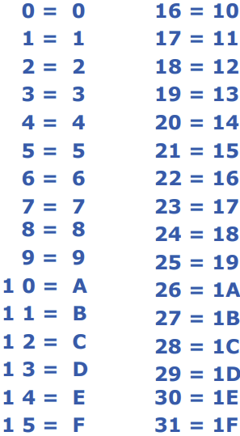
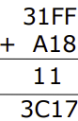
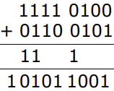
0+0 = 0 / 0+1=1 /
1+0=1 / 1+1=10 /
1+1+1=11.

Netzwerk Typologien vor- und Nachteile.
Bus: Vor → einfache Implementierung, kostengünstig, flexibel.
Nach → Ausfall eine stelle ganzes Knetwerk Problem, begrenzt.
Stern: Vor → einfache Fehlerdiagnose/Behebung, hohe band breite, Skalierbarkeit.
Nach→ hohe kosten wegen zentrale knoten, bei zentralen knoten Ausfall Netzwerk beeinträchtigt.
Ring: Vor→ Gleichmäßige Netzwerklast Verteilung, zentrales knoten nicht notwendig, billig.
Nach → Ausfall ein Knoten ist kritisch, gering Skalierbar, begrenzte Bandbreite
Baum: Vor→ Skalierbar, Erweiterbar, Ausfallsicher durch Verwendung von Redundanz.
Nach→ hohe kosten wegen zentral knoten, bei Ausfall vom zentral knoten kritisch.

Was ist das DoD-Schichtmodell?
Das Department of Defense (DoD) Schichtmodell ist ein Netzwerkarchitektur-Modell, das häufig als Referenzmodell für Netzwerksicherheit und Netzwerkmanagement verwendet wird. Es hat vier Schichten (Anwendung, Transport, Internet und Netzzugang). Es ist auf Sicherheit ausgerichtet und bietet ein Rahmenwerk für die Entwicklung sicherer Netzwerkarchitekturen.

Anforderungen für die Entwicklung des ISO/OSI- Referenzmodells.
- Eine Schicht sollte dann gebildet werden, wenn eine andere Abstraktionsebene erforderlich ist.
- Jede Schicht sollte eine definierte Funktion erfüllen.
- Jede Funktion sollte des entsprechenden internationalen Standards Berücksichtigen.
- Schichten sollten abgegrenzt sein, sodass die Kontrollinformation, die zwischen den einzelnen Schichten ausgetauscht werden, minimal sind.
- Anzahl der Schichten sollte so gewählt sein, dass zu unterschiedliche Funktionen nicht in einer gemeinsamen Schicht zusammengepackt werden (Netzwerkarchitektur übersichtlicher).

IP: Segmentierung der Daten in Pakete, Logische Adressierung, Prüfsumme (IP4), Time-to-life, Wegfindung / Routing.
TCP: Prüft das Datenpaketen fehlerfrei ankommen. Verbindungsmanagement (Auf / Abbau). Segmente in richtige Reihenfolge wieder herstellen, Anwendungsunterstützung (Adressierung durch Port-Nummern).

wie werden Bits dargestellt und Länge (zeit): elektromagnetische Wellen (Funk/Wlan), Lichtimpulse (optischen Kommunikation Glasfaser), elektr. Impulse(elektrisch Lan), Töne unterschiedlicher Frequenz (akustisch Modem/Fax). Die Dauer eines Bits hängt von der verwendeten Übertragungstechnologie und der Datenübertragungsrate.

Dämpfung: Abnahme der Signalstärke oder -energie mit zunehmender Entfernung vom Signalquelle. Leitungsverluste, Reflexionen, Streuung oder Absorption.

Rauschen: unerwünschte elektrische oder elektromagnetische Signale, die sich auf das Nutzsignal überlagern. elektromagnetische Interferenzen, thermisches Rauschen oder quantenmechanisches Rauschen.

Router/Übertragungsrate.
SSID (Service set identifier): Network name -> netsh wlan show networks
Vendor des Accesspoints: Hersteller -> netsh wlan show drivers
Trägerfrequenz: Frequenzband -> netsh wlan show drivers/interfaces
Übertragungsgeschwindigkeit: netsh wlan show interfaces
Übertragungsrate: 25000kBit/s * (1 – 20%) * 1024 = 25000 * 0,8 * 1024 = 20.480.000 bit/s. Übertragungsdauer: 500Mbytes * 8 = 4000MBit = 4000 * 1024 Kbit / 25000 * 0.8 Kbit = 204,8s

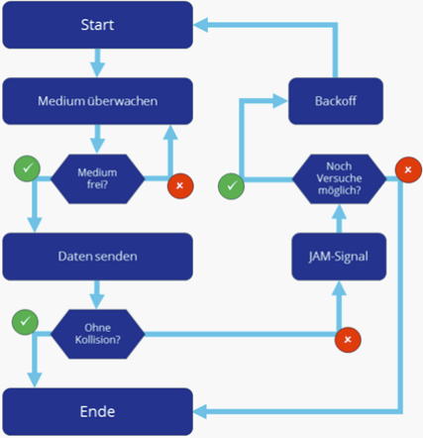
Carrier Sense Multiple Access (CSMA) / Collision Detection (CD).
Medium überwachen: Kanal für bestimmte Zeit (Interframing Spaceing) abhören ob frei.
Kanal frei:Datenpaket senden: Sender überwacht Kanal auf Datenkollisionen. Keine Kollision → Übertragung erfolgreich.
Kollision entdeckt: Übertragung und Störsignal Abbruch (JAM-Signal senden).
Zufällige Zeit warten: Backoff ist zufällig damit nächste Kollision nicht direkt entsteht.
Max 16 Versuche: Station meldet Fehler in nächsthöhere Netzwerkschicht und bricht Übertragung.

CSAM/CD: Halbduplex. Eindrahtverbindung(Koax). CSMA/CA: Halb-/Vollduplex, Funknetze.
Hidden-Station-Problem: Zwei Stationen nehmen gegenseitig nicht wahr und kommunizieren mit dritte Station in der Mitte, dies führt zu Kollision.

MAC Adressen – Media Access Control.
Eindeutiger Identifikator des Gerätes im Rechnernetz. Physische oder Geräteadresse. 6 Byte → 2⁴⁸ Adressen = 281474976710656 Adressen. Kanonische: hexadezimal 12:34:56:78:9A:BC. getmac -v

Multiplexing.
Mehrere Informationsströme auf einer Leitung gleichzeitig auf ein einzigen komplexen Signal übertragen und auf Empfangsseite in separate Signale zerlegen. Bessere Netzwerk Auslastung, kosten und Ausfallrisiken, Bandbreite wird erhöht.
Space-Division(Raummultiplex): Technik zur gleichzeitigen Übertragung mehrerer Signale über verschiedene physikalische Kanäle oder Raumdimensionen.
Frequency-Division(Frequenzmultiplex): Technik zur Übertragung mehrerer Signale über gemeinsame Leitung oder gemeinsamen Kanal durch Aufteilung der verfügbaren Frequenzbänder.
Time-Division(Zeitmultiplexverfahren): // // durch Aufteilung der verfügbaren Zeit in diskrete Zeitschlitze. Sender werden periodisch Zeitfenster zugewiesen, in dem sie ihre Signale übertragen.
Code-Division(Codemultiplexverfahren): // // durch Zuordnung von speziellen Codes zu jedem Sender. Jeder Sender moduliert sein Signal mit einem eindeutigen Code, der dann demultiplexed werden kann, um jedes Signal zu identifizieren und wiederherzustellen.

Domain name Service(DNS).
1.Ein Benutzer gibt de.wikipedia.org in einen Webbrowser ein. Die Abfrage wird in das Internet übertragen und von einem rekursiven DNS-Resolver empfangen.
2. Der Resolver fragt einen DNS-Stamm-Nameserver (.) ab.
3. Der Stammserver antwortet dem Resolver mit der Adresse eines DNS-Servers einer Domain auf oberster Ebene (TLD, Top Level Domain),der die Informationen zu den zugehörigen Domains (wie .de oder .org) enthält.
4. Der Resolver sendet dann eine Anfrage an die TLD „.de“ .
5. Der TLD-Server antwortet dann mit der IP-Adresse des Nameservers der Domain, z.B. wikipedia.org .
6. Schließlich sendet der rekursive Resolver eine Anfrage an den Nameserver der Domain (wikipedia.org).
7. Die IP-Adresse für „de.wikipedia.org“ wird dann vom „Third Level Domainserver“ an den Resolver zurückgegeben.
8. Der DNS-Resolver beantwortet die Anfrage des Webbrowsers mit der IP-Adresse der Domain, die ursprünglich angefragt wurde.

Cyclic redundancy check (CRC): Die zyklische Redundanzprüfung ist ein Verfahren zur Bestimmung eines Prüfwerts für Daten, um Fehler bei Übertragung oder Speicherung zu erkennen
CRC Berechnung.
Nutzdaten (ND): 10111001 / Generatorpolynom (GP): 10011.
Wir schreiben ND auf + GP-1 stelle Anzahl an 0 = 101110010000 : 10011.
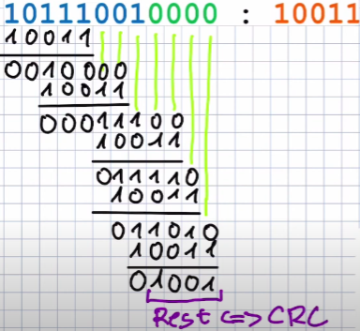
Wir schreiben GP unter ND und rechnen mit XOR (beide
zahlen gleich = 0 / beide nicht gleich = 1). Danach setzen wir
GP unter erste 1 von unser Ergebnis. Als letztes bringen wir die
benötigte Anzahl an zahlen von ND runter und wiederholen die
Berechnung. Ganz am ende gibt es keine zahlen mehr um runter
zu bringen also haben wir unser rest CRC (fängt bei erste 1).

ND’ ist unser ND aber anstatt 0 am ende setzten wir unser
CRC also 101110011001.

Wir schreiben unser ND’ und führen genau der selbe Prozess
wie vorher. Wenn wir Rest = 0 haben sind Daten fehlerfrei.
Wenn Rest ≠ 0 ist dann haben wir ein Übertragungsfehler.

IPv6.
2001:0620:0000:0010:0000:0000:FF80:C12D → 2001:620:0:10::FF80:C12D
C0::ADEF:0:D08:0 → 00C0:0000:0000:0000:ADEF:0000:0D08:0000
- die vorderen 64-Bit werden für das Routing verwendet und bezeichnen das Netzwerkpräfix.
- die hinteren 64-Bit werden als Interface Identifier (IID) bezeichnet. Der Interface Identifier kennzeichnet einen Host in diesem Netz und wird aus der 48-Bit-MAC-Adresse des Interfaces gebildet und in eine 64-Bit-Adresse umgewandelt.
Netzmasken und Netzadresse.
IP Adresse: 192 . 186 . 164 . 170 /24 → bedeutet wir können 24 stellen verändern.
IP Adresse: 1100 0000.1011 1010.1010 0100.1010 1010 /24
255 . 255 . 255 . 0 → haben 24 stellen zu 1 geändert.
1111 1111.1111 1111.1111 1111.0000 0000 → ist unsere Subnetzmaske

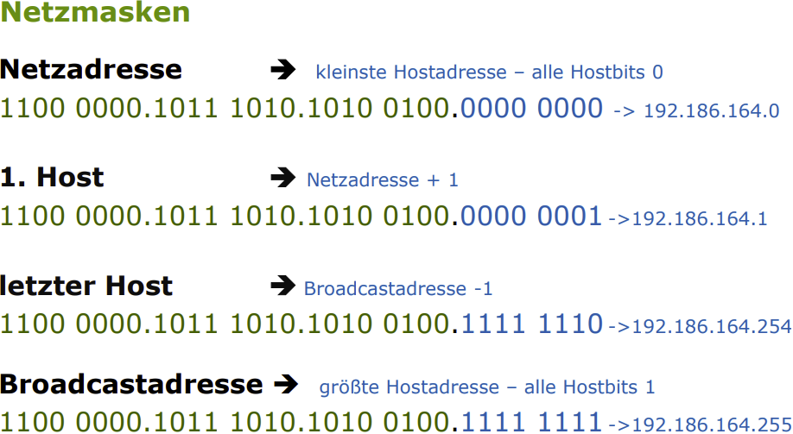
Netzadresse: kleinste Adresse aus der binären & Verknüpfung aus IP-Adresse und Subnetzmaske
IP: 1100 0000.1011 1010.1010 0100.1010 1010
SNM: 1111 1111.1111 1111.1111 1111.0000 0000
& Verknüpfung: 1100 0000.1011 1010.1010 0100.0000 0000
Netzadresse: 192 . 186 . 164 . 0
Subnetting.
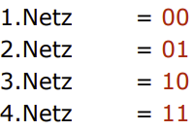
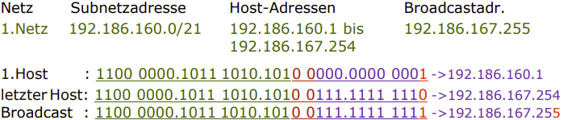
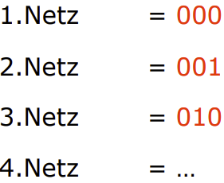
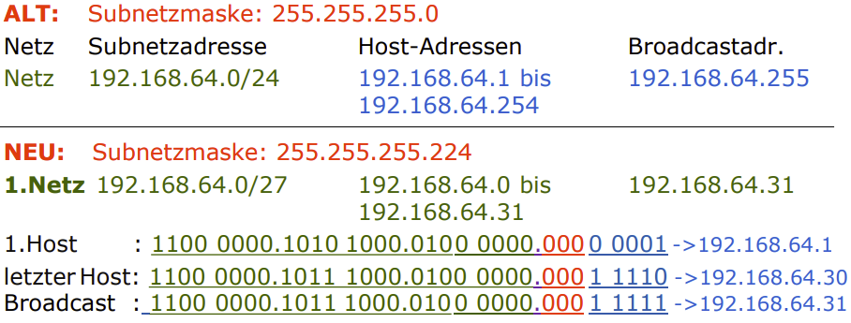
Anzahl Subnetze = 2^{AnzahlBits}

Router.
Ein Route ist: Weg der Datenpakete im Netz vom Sender zum Empfänger
Router: Geräte die verschiedene Rechnernetze weiterleiten.
Router treffen ihre: Weiterleitungsentscheidung anhand von Informationen aus der Netzwerk-Schicht 3 (für das IP-Protokoll ist das der Netzwerkanteil an der IP-Adresse)
Router können: zwischen privaten und öffentlichen IP-Adressen übersetzen (NAT) und können Firewall Funktionen durch ein Regelwerk abbilden.

Layer3 Switch.
Ein Layer 3 Switch: kombiniert die Aufgabe eines Switches und eines Routers in einem Gerät
Er fungiert: als Switch, weil die Geräte, die sich auf demselben IP-Subnetz oder virtuellen LAN befinden anhand Ihrer MAC-Adressen verbindet. Er arbeitet nahe oder mit Kabelgeschwindigkeit
Ein Layer 3: Switch fungiert als Router, da er Weiterleitungsentscheidungen anhand IP-Routing-Tabellen nutzt und eine Broadcast-Domain bildet.
Layer 3 Switches: vereinfachen und Beschleunigen das Routing und die Weiterleitung von Datenpaketen in Routen als spezielle Router

